Отчёт по лабораторной работе №1
  - Дисциплина: Компьютерный практикум по статистическому анализу данных
Выполнил: Танрибергенов Эльдар (НПИбд-01-22)
Содержание

Список иллюстраций

Список таблиц

1 Цель работы
Основная цель работы — подготовить рабочее пространство и инструментарий для работы с языком программирования Julia, на простейших примерах познакомиться с основами синтаксиса Julia.

2 Выполнение лабораторной работы

2.1 Подготовка инструментария к работе
Установил Julia (https://julialang.org/) и Jupyter (https://jupyter.org/) под операционную систему Windows посредством менеджера пакетов Chocolatey (https://chocolatey.org/). Далее установил Far Manager, Notepad++, Julia, Anaconda Distribution (Python 3.x), Jupyter.
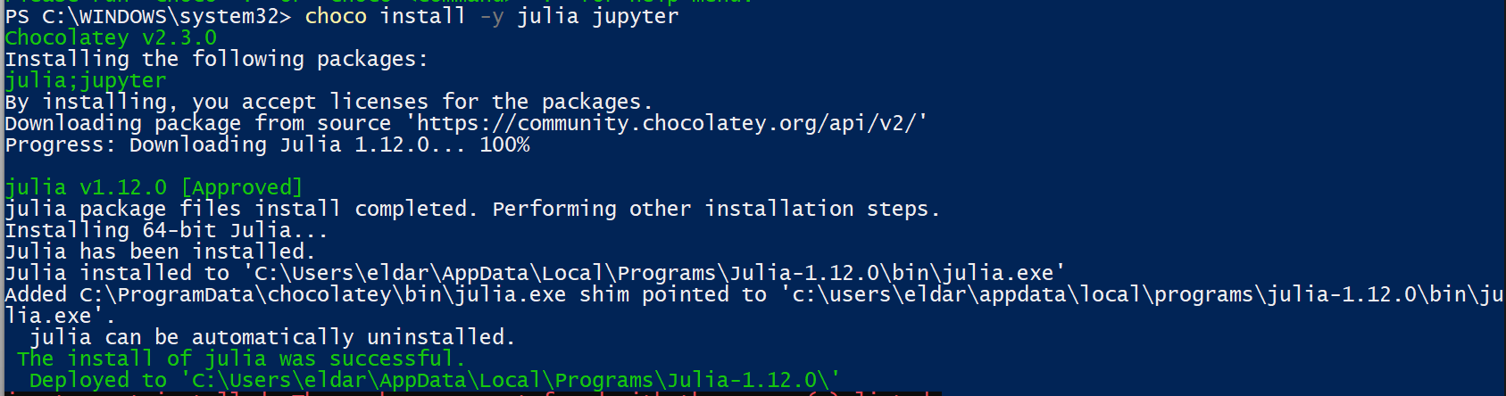
Рис. 1: Установка Julia
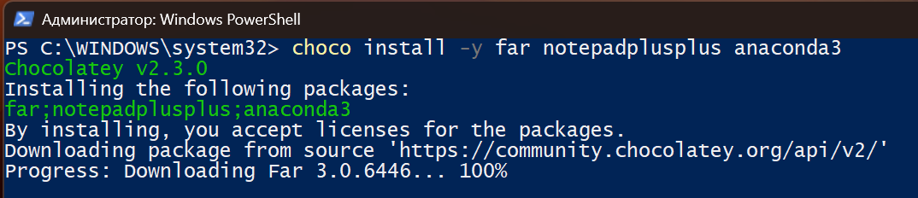
Рис. 2: Установка необходимого ПО
Рис. 3: Установка Jupyter
После установки запустил Julia в режиме REPL (read-eval-print loop). После запуска Julia попал в режим командной строки. Установил пакеты для работы с Jupyter. Для этого перешёл в пакетный режим Julia, нажав на клавиатуре знак закрывающейся квадратной скобки ] , затем ввёл add IJulia.
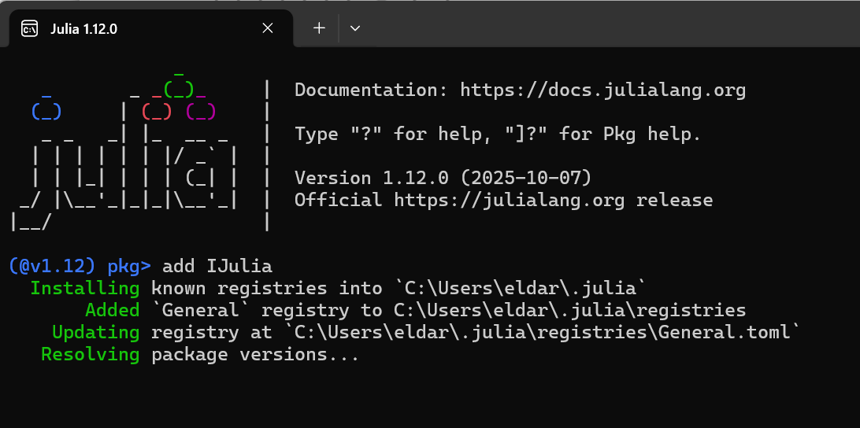
Рис. 4: Запуск Julia и установка пакетов для работы с Jupyter
Для интерактивной работы с Julia удобно использовать или Jupyter Notebook, или Jupyter Lab. По своей сути блокнот Jupyter позволяет объединить в единый документ тест, программный код, результат его выполнения и визуализацию результата. Основная работа с блокнотами осуществляется посредством браузера. Формат документов (.ipynb) идентичен в Jupyter Notebook и Jupyter Lab.

2.2 Основы работы в блокноте Jupyter
Запустил Jupyter Lab.
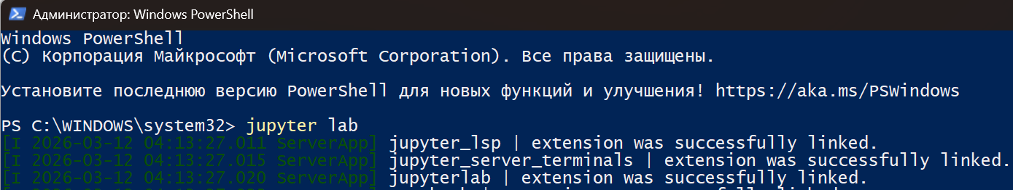
Рис. 5: Запуск Jupyter Lab
Каждый блокнот (или консоль, или терминал, или текстовый редактор) располагается в своей вкладке в основной рабочей области. Для создания нового блокнота выбрал в меню File->New , далее указал, что именно создать - Notebook , затем ядро Juliia-1.x . Основная концепция интерактивных блокнотов — это ячейка, содержащая отдельный фрагмент текста (или кода). Для написания текста в ячейке нужно в панели инструментов указать Markdown, для написания элемента кода — Code. Для изменения режимов вставки ячеек можно использовать также комбинации клавиш. Для этого нужно на активной ячейке нажать ESC , что выведет ячейку из режима редактирования и переведёт её в командный режим, в котором есть специальные сочетания клавиш для вставки / вырезания / изменения ячеек: – a или b — создать новую ячейку соответственно выше или ниже текущей; – x — удалить ячейку; – z — отмена удаления ячейки; – m — перевести ячейку в режим текста; – y — перевести ячейку в режим набора кода. Для выполнения кода внутри ячейки выберите эту ячейку и нажмите Shift + Enter или кнопку со значком Run на панели инструментов. Если ячейка содержит несколько строк кода, то при выполнении этой ячейки отобразится только результат последней строки (операции). Вывод результата можно подавить, завершив строку знаком «точка с запятой».
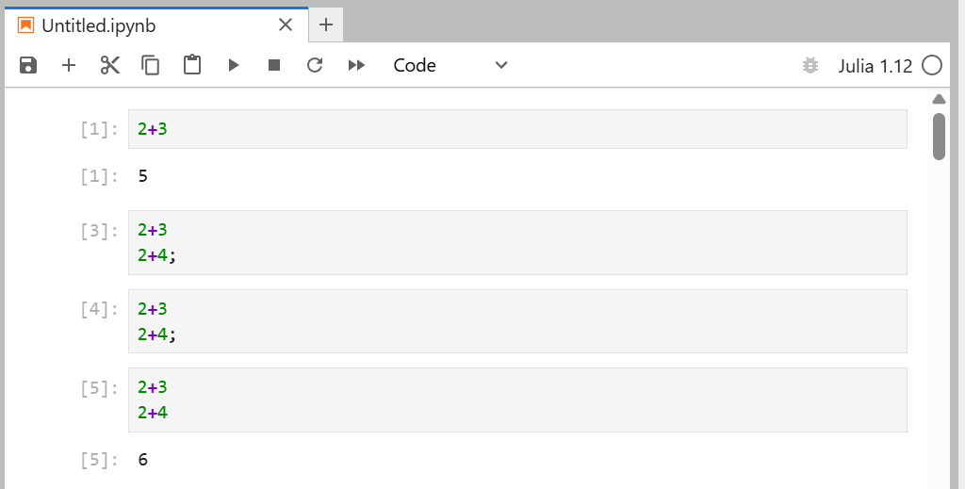
Рис. 6: Простейшие операции на языке Julia в Jupyter Lab
Если необходимо получить информацию по работе с какой-то незнакомой для вас функцией Julia, то надо поставить в ячейке перед названием этой функции знак вопроса
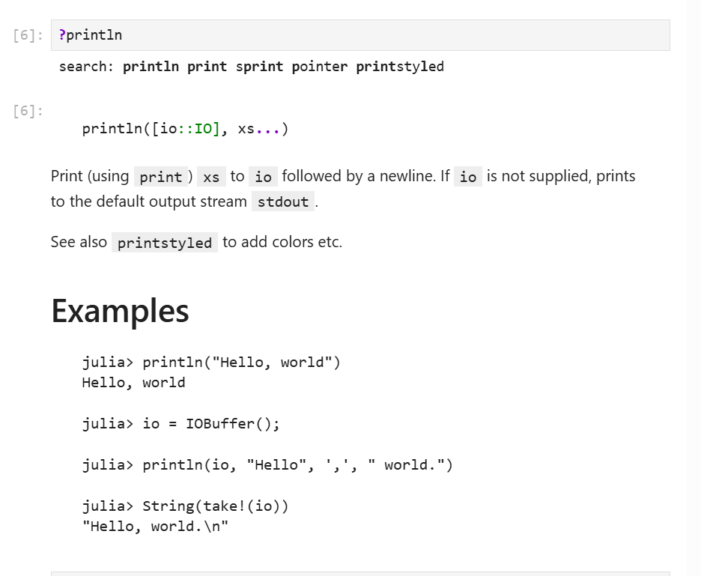
Рис. 7: Пример получения информации по функции println на языке Julia в Jupyter Lab
Если требуется использовать команды из командной оболочки вашей операционной системы, то перед соответствующей командой нужно поставить знак «точка с запятой».
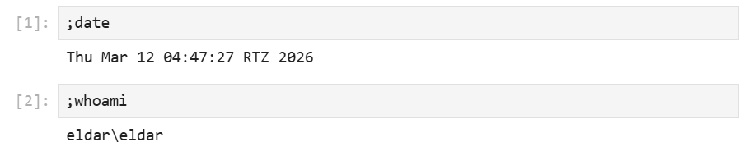
Рис. 8: Пример получения информации о дате и пользователе ОС Linux в Jupyter Lab

2.3 Основы синтаксиса Julia на примерах
Далее приведены простейшие примеры с использованием синтаксиса Julia, выполненные в блокноте Jupyter Lab. Определил крайних значений диапазонов целочисленных числовых величин:
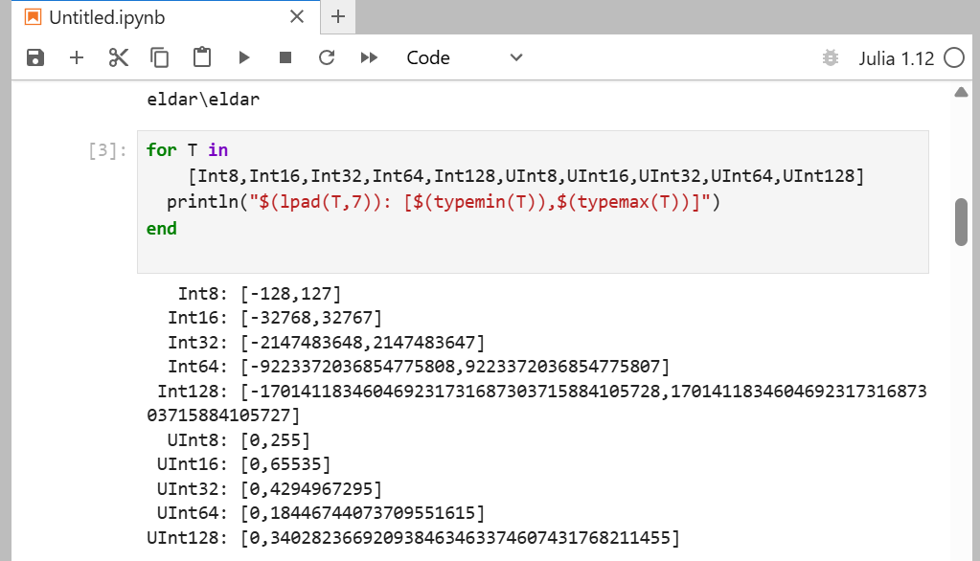
Рис. 9: Примеры определения типа числовых величин
Попробовал преобразование типов:
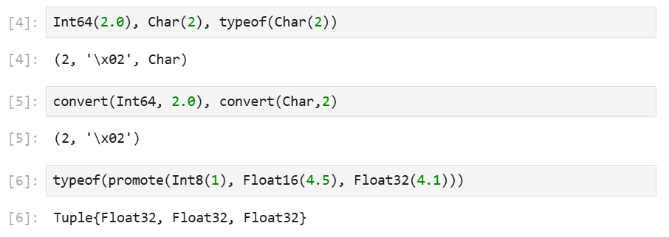
Рис. 10: Примеры приведения аргументов к одному типу
Базовый синтаксис определения функции:
function <Имя> (<СписокПараметров>)
<Действия>
end
Другой способ определения несложных функций:
<Имя> (<СписокПараметров>) = <Выражение>
Например, определим функцию $f\left(x\right)$ возведения переменной $x$ в квадрат и возведём
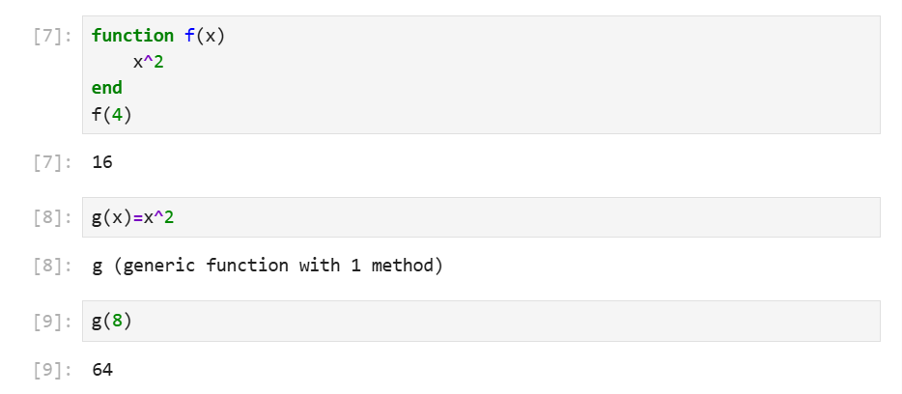
Рис. 11: Примеры определения функций
Работа с массивами:
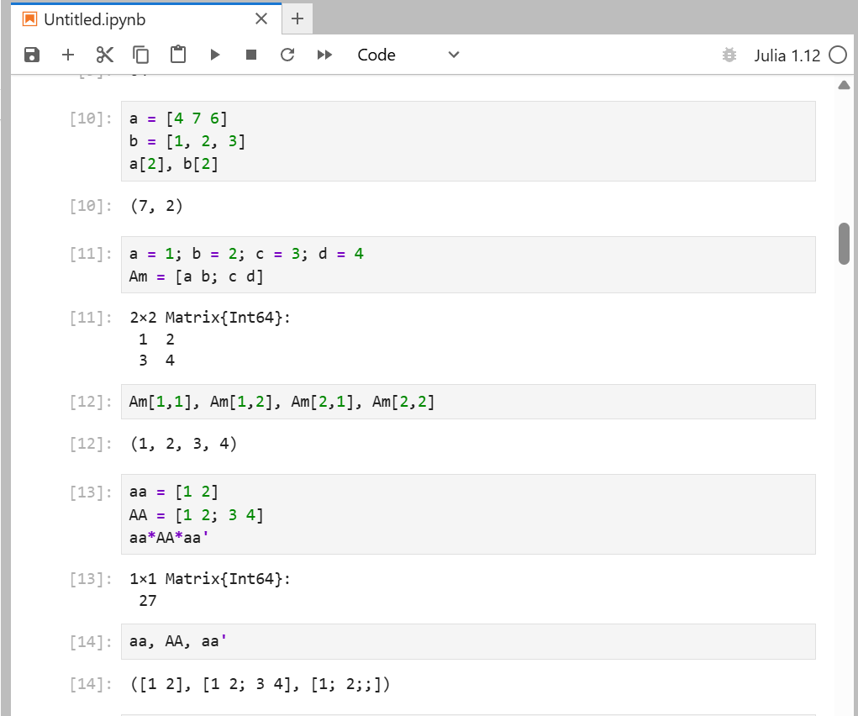
Рис. 12: Примеры работы с массивами

2.4 Задания для самостоятельной работы
- Изучил документацию по основным функциям Julia для чтения / записи / вывода информации на экран: read(), readline(), readlines(), print(), println(), show(), write().
Примеры использования функций:
- read()
Для этого создал текстовый файл:
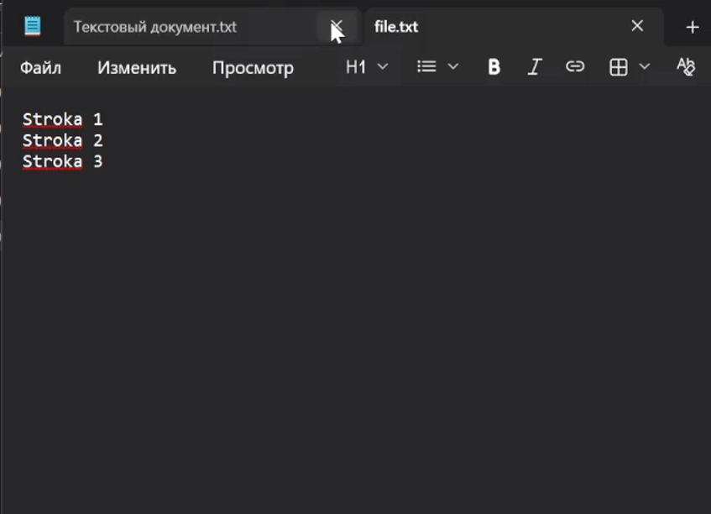
Рис. 13: Текстовый файл для теста
Функция read() читает данные из потока в заданном формате.
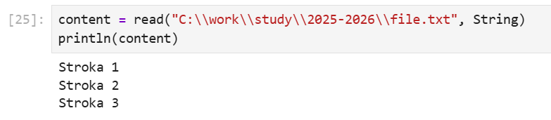
Рис. 14: Пример использования функции read()
- readline()
Читает одну строку из файла или потока до символа новой строки.
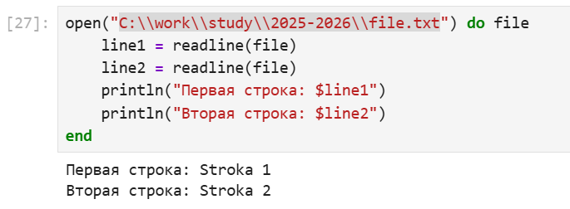
Рис. 15: Пример использования функции readline()
- readlines()
Читает все строки файла и возвращает их в виде массива.
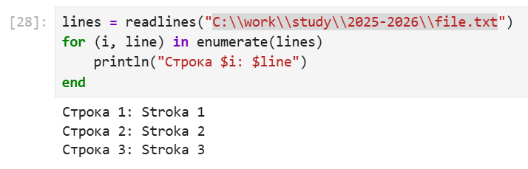
Рис. 16: Пример использования функции readlines()
- print()
Выводит данные в стандартный поток вывода (консоль) без добавления символа новой строки.
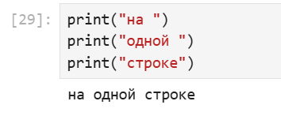
Рис. 17: Пример использования функции print()
- println()
Аналогично print(), но добавляет символ новой строки в конец.
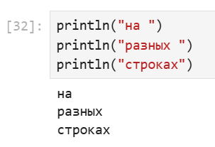
Рис. 18: Пример использования функции println()
- show()
Выводит внутреннее представление объекта, полезное для отладки.
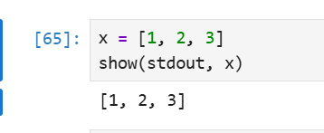
Рис. 19: Пример использования функции show()
- write()
Записывает данные в файл или поток.
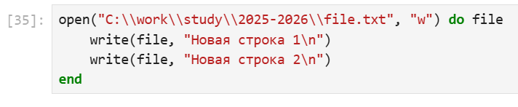
Рис. 20: Пример использования функции write()
Проверил файл:
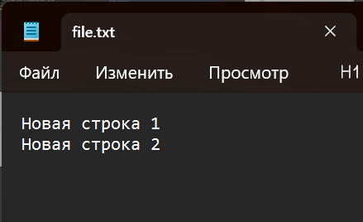
Рис. 21: Проверка изменений в файле
- Изучил документацию по функции parse() и опробовал.
Функция parse() преобразует строку в значение указанного типа.
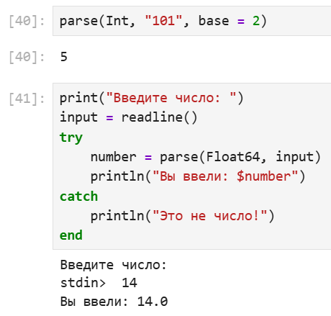
Рис. 22: Примеры использования функции parse()
- Изучил синтаксис Julia для базовых математических операций с разным типом переменных: сложение, вычитание, умножение, деление, возведение в степень, извлечение корня, сравнение, логические операции.
Примеры использования функций:
- Сложение
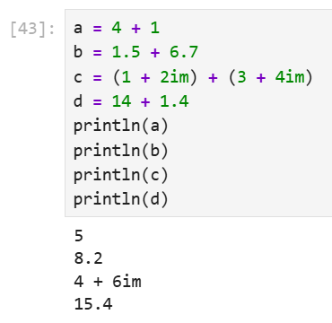
Рис. 23: Пример использования операции сложения
- Вычитание
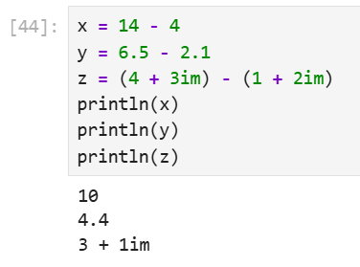
Рис. 24: Пример использования операции вычитания
- Умножение
Julia поддерживает неявное умножение: ax эквивалентно a * x
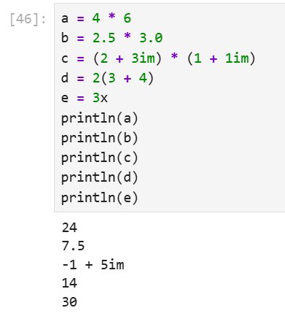
Рис. 25: Пример использования операции умножения
- Деление
Julia поддерживает два вида деления: - Обычное деление (/) - Целочисленное деление (÷ или div())
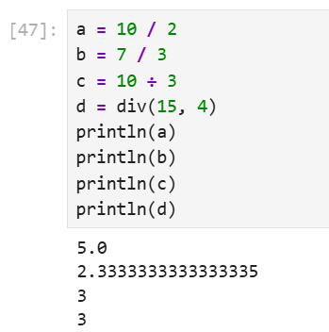
Рис. 26: Пример использования операции деления
- Возведение в степень
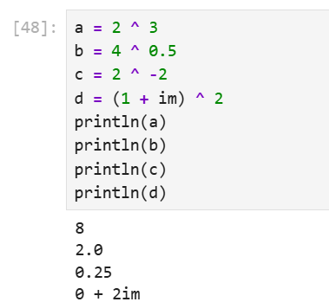
Рис. 27: Пример использования операции возведения в степень
- Извлечение корня
Julia поддерживает функции извлечения квадратного и кубического корней, а также извлечения корня произвольной степени путём возведения в степень.
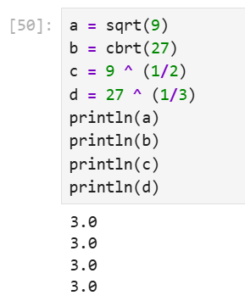
Рис. 28: Пример использования операции извлечения корня
- Сравнение
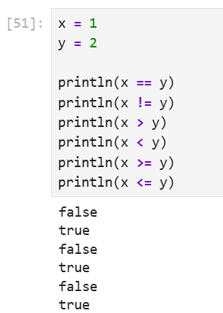
Рис. 29: Пример использования операции сравнения
Из-за погрешности вычислений чисел с плавающей точкой, существует следущее:
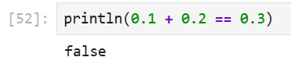
Рис. 30: Особенность сравнения вещественных чисел
- Логические операции
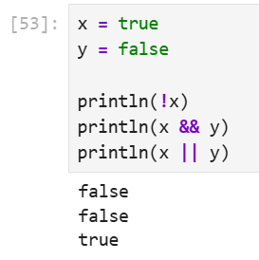
Рис. 31: Пример использования логических операций
- Привёл несколько своих примеров с операциями над матрицами и векторами: сложение, вычитание, скалярное произведение, транспонирование, умножение на скаляр.
- Сложение
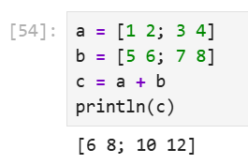
Рис. 32: Пример сложения матриц
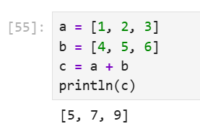
Рис. 33: Пример сложения векторов
- Вычитание
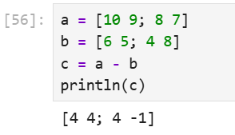
Рис. 34: Пример вычитания матриц
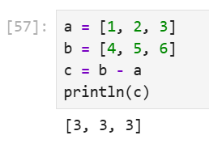
Рис. 35: Пример вычитания векторов
- Скалярное произведение
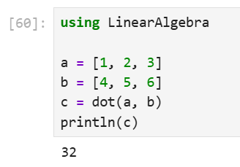
Рис. 36: Пример скалярного произведения векторов
- Транспонирование
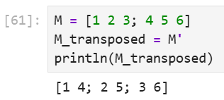
Рис. 37: Пример транспонирования матрицы
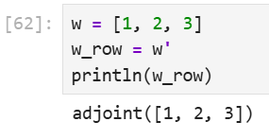
Рис. 38: Пример транспонирования вектора
- Умножение на скаляр
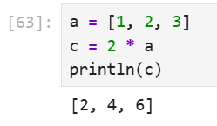
Рис. 39: Пример умножения вектора на скаляр
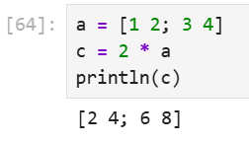
Рис. 40: Пример умножения матрицы на скаляр

3 Выводы
В результате выполнения лабораторной работы, я подготовил рабочее пространство и инструментарий для работы с языком программирования Julia, на простейших примерах познакомился с основами синтаксиса Julia.

